PHIẾU HỌC TẬP CHỦ ĐỘNG (PHT) - C# CĂN BẢN
Môn học: FIT4016: Thiết kế, Lập trình Back-End

Học phần: C# Căn Bản (Chương 1)

PHIẾU HỌC TẬP C# [01] - C# LÀ GÌ? CÁC KHÁI NIỆM CỐT LÕI
Họ và tên: Nguyễn Vân Đạt

Lớp: CNTT 18-01

Video đã xem (Link): https://youtu.be/5oRE745LaGc?si=25Y35-fA9yjPYxz1

1. Kiến thức cốt lõi (Tóm tắt bằng lời của bạn)
Sau khi xem video, hãy trả lời các câu hỏi sau:
1.1 C# là gì?
- C# là viết tắt của: C Sharp (khai báo)

- C# được phát triển bởi: Microsoft (do Anders Hejlsberg và đội ngũ của ông khởi xướng).

- C# chạy trên nền tảng: .NET Framework / .NET (trước đây là .NET Core).

- Vai trò của C# trong lập trình back-end là gì?

C# được sử dụng rộng rãi để xây dựng các ứng dụng web back-end mạnh mẽ và có khả năng mở rộng, đặc biệt là với framework ASP.NET Core.
Nó được dùng để phát triển các API web (Web APIs), dịch vụ vi mô (microservices), và lớp logic nghiệp vụ (business logic layer) của các ứng dụng, xử lý dữ liệu, tương tác với cơ sở dữ liệu và quản lý phiên người dùng.

  - So sánh C# với các ngôn ngữ khác
Hãy điền vào bảng so sánh sau:

Ngôn ngữ | Nền tảng | Lĩnh vực sử dụng | Ưu điểm
C# | .NET | Web Back-end, Desktop App, Game (Unity), Mobile | Mạnh mẽ, đa năng, hiệu năng cao, kiểu dữ liệu chặt chẽ (Strongly Typed).
PHP | Web Server | Web back-end | Dễ học, triển khai đơn giản, chi phí hosting thấp, cộng đồng lớn.
Java | JVM | Ứng dụng doanh nghiệp (Enterprise), Android, Big Data | Đa nền tảng ("Viết một lần, chạy mọi nơi"), bảo mật tốt, ổn định.
Python | Đa nền tảng | AI, Data Science | Cú pháp đơn giản dễ đọc, thư viện hỗ trợ AI/Data cực mạnh, phát triển nhanh.
  - Vai trò của C# trong mô hình Client-Server
Hãy điền vào sơ đồ sau:

Client (Trình duyệt)

↓ (HTTP Request)

[Web Server chạy ngôn ngữ: C# (ASP.NET Core)]

↓ (HTTP Response: HTML/JSON)

Client nhận dữ liệu hiển thị

Câu hỏi: Tại sao C# lại được sử dụng cho phần server-side thay vì client-side?
- Tính tương thích: Trình duyệt web (Client) được thiết kế để chạy JavaScript, không thể chạy trực tiếp mã C#.
- Bảo mật: Mã chạy trên Server được giấu kín, giúp bảo vệ logic nghiệp vụ và thông tin kết nối Database (tránh bị lộ nếu để ở Client).
- Hiệu năng: Server có cấu hình mạnh để xử lý các tác vụ nặng và quản lý dữ liệu tập trung.

2. Ví dụ thực hành (Chuẩn bị môi trường)
Kịch bản: Bạn sẽ cài đặt môi trường C# và chạy chương trình "Hello World" đầu tiên.
2.1 Các bước chuẩn bị
// TODO 1: Cài đặt Visual Studio Community (hoặc Visual Studio Code + .NET SDK)

- Tải từ: https://visualstudio.microsoft.com/vs/community/
- Hoặc dùng: https://code.visualstudio.com/ + https://dotnet.microsoft.com/download

// TODO 2: Tạo project C# console mới

Nếu dùng Visual Studio:

File → New → Project → Console App (.NET) → Đặt tên: HelloWorldCSharp

Nếu dùng Terminal (VS Code):

dotnet new console -n HelloWorldCSharp

cd HelloWorldCSharp

// TODO 3: Mở file Program.cs vừa được tạo
2.2 Viết chương trình đầu tiên
Code mẫu (Starter Code):

// TODO 1: Khai báo namespace

using System;

// TODO 2: Khai báo class

class Program

{

// TODO 3: Khai báo Main method (điểm khởi đầu của chương trình)

static void Main()

{

// TODO 4: In ra một thông điệp

Console.WriteLine("Chào mừng đến với C#!");

// TODO 5: Khai báo 3 biến và hiển thị chúng

string ten = "Nguyễn Văn A"; // Chuỗi ký tự

int tuoi = 20; // Số nguyên

double diem = 8.5; // Số thực

Console.WriteLine("Tên: " + ten);

Console.WriteLine("Tuổi: " + tuoi);

Console.WriteLine("Điểm: " + diem);

// TODO 6: Sử dụng string interpolation (cách hiện đại)

Console.WriteLine($"Thông tin: {ten}, tuổi {tuoi}, điểm {diem}");

}

}

// TODO: Chạy chương trình

Trong Visual Studio:

Nhấn F5 hoặc Ctrl + F5

Trong Terminal:

dotnet run

3. Yêu cầu Bằng chứng (Proof of Work)
- Ảnh chụp màn hình Kết quả:

Chụp ảnh màn hình console hiển thị output sau khi chạy chương trình.

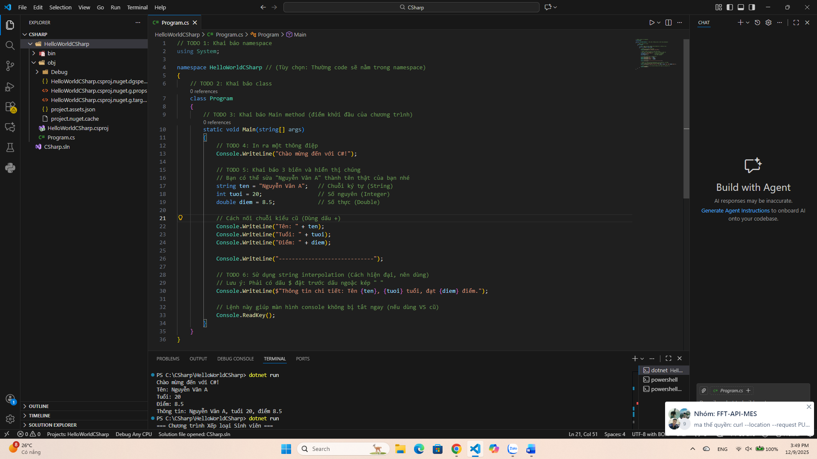
- Code đã hoàn thiện:

Dán toàn bộ code của file Program.cs mà bạn đã viết.

// TODO 1: Khai báo namespace
using System;

namespace HelloWorldCSharp // (Tùy chọn: Thường code sẽ nằm trong namespace)
{
// TODO 2: Khai báo class
class Program
{
// TODO 3: Khai báo Main method (điểm khởi đầu của chương trình)
static void Main(string[] args)
{
// TODO 4: In ra một thông điệp
Console.WriteLine("Chào mừng đến với C#!");

// TODO 5: Khai báo 3 biến và hiển thị chúng
// Bạn có thể sửa "Nguyễn Văn A" thành tên thật của bạn nhé
string ten = "Nguyễn Văn A"; // Chuỗi ký tự (String)
int tuoi = 20; // Số nguyên (Integer)
double diem = 8.5; // Số thực (Double)

// Cách nối chuỗi kiểu cũ (Dùng dấu +)
Console.WriteLine("Tên: " + ten);
Console.WriteLine("Tuổi: " + tuoi);
Console.WriteLine("Điểm: " + diem);

Console.WriteLine("-----------------------------");

// TODO 6: Sử dụng string interpolation (Cách hiện đại, nên dùng)
// Lưu ý: Phải có dấu $ đặt trước dấu ngoặc kép " "
Console.WriteLine($"Thông tin chi tiết: Tên {ten}, {tuoi} tuổi, đạt {diem} điểm.");

// Lệnh này giúp màn hình console không bị tắt ngay (nếu dùng VS cũ)
Console.ReadKey();
}
}
}

4. Câu hỏi Phản biện (Bắt buộc)
Một điều tôi chưa hiểu rõ hoặc muốn hỏi thêm về chủ đề này:

Tại sao phương thức Main trong C# bắt buộc phải có từ khóa static? Nếu tôi bỏ từ khóa static đi thì trình biên dịch (compiler) sẽ xử lý như thế nào và tại sao nó không thể khởi chạy chương trình?
PHIẾU HỌC TẬP C# [02] - CÁC CẤU TRÚC ĐIỀU KHIỂN VÀ
VÒNG LẶP
Họ và tên: Nguyễn Vân Đạt

Lớp: CNTT 18-01

Video đã xem (Link): https://youtu.be/5oRE745LaGc?si=hYBKEHf-NNfTd6n5

1. Kiến thức cốt lõi (Các cú pháp quan trọng)
Sau khi xem video, hãy hoàn thành bảng sau:

Cấu trúc | Cú pháp C# | Mục đích | Ví dụ
if...else | if (điều kiện) { ... } else { ... } | Dùng để rẽ nhánh chương trình: thực hiện khối lệnh trong if nếu điều kiện đúng, ngược lại thực hiện khối lệnh trong else. | csharp if (diem >= 5) Console.WriteLine("Đậu"); else Console.WriteLine("Trượt");
switch | switch (biến) { case:  break; } | Dùng để so sánh một biến với nhiều giá trị (case) khác nhau nhằm chọn ra hành động tương ứng. Gọn hơn dùng nhiều if. | csharp switch (chon) { case 1: Console.Write("Menu 1"); break; default: Console.Write("Thoát"); break; }
for | for (int i = 0; i < n; i++) { } | Dùng để lặp lại một khối lệnh với số lần lặp xác định trước. | csharp // In các số từ 0 đến 9 for (int i = 0; i < 10; i++) { Console.WriteLine(i); }
while | while (điều kiện) { } | Dùng để lặp lại một khối lệnh chừng nào điều kiện còn đúng (kiểm tra điều kiện trước khi chạy). | csharp int i = 0; while (i < 5) { Console.WriteLine(i); i++; }
do...while | do { } while (điều kiện); | Dùng để lặp lại khối lệnh khi điều kiện đúng. Đảm bảo khối lệnh chạy ít nhất 1 lần trước khi kiểm tra điều kiện. | csharp int n; do { Console.Write("Nhập n > 0: "); n = int.Parse(Console.ReadLine()); } while (n <= 0);

2. Ví dụ thực hành (Bắt buộc)
Kịch bản: Bạn sẽ tạo một chương trình quản lý điểm sinh viên đơn giản sử dụng if/else và vòng lặp.

Code Khởi đầu (Starter Code):

using System;

class Program

{

static void Main()

{

Console.WriteLine("=== Chương trình Xếp loại Sinh viên ===\n");

// TODO 1: Khai báo biến thông tin sinh viên

// string hoVaTen = "Nguyễn Văn A"; (Thay bằng tên của bạn)

// double diem = 7.5; (Thay bằng điểm của bạn)

// TODO 2: In ra thông tin sinh viên

// Console.WriteLine($"Họ tên: {hoVaTen}");

// Console.WriteLine($"Điểm: {diem}\n");

// TODO 3: Viết cấu trúc if/else if/else để xếp loại

// Tiêu chí:

// - Nếu điểm >= 8.5 => "Giỏi"

// - Nếu điểm >= 7.0 => "Khá"

// - Nếu điểm >= 5.5 => "Trung bình"

// - Nếu điểm < 5.5 => "Yếu"

// (Viết code của bạn tại đây)

// TODO 4: Viết vòng lặp for để in ra bảng điểm của 3 sinh viên

// Gợi ý: Tạo 2 mảng lưu tên và điểm, rồi dùng for để duyệt

string[] tenSV = { "Nguyễn Văn A", "Trần Thị B", "Lê Văn C" };

double[] diemSV = { 8.5, 7.2, 5.8 };

Console.WriteLine("\n=== Bảng Điểm ===");

for (int i = 0; i < tenSV.Length; i++)

{

// TODO 5: In ra tên, điểm và xếp loại của từng sinh viên

// (Viết code của bạn tại đây)

}

// TODO 6: (Tùy chọn) Dùng while loop để tính tổng điểm

// Gợi ý: Duyệt mảng diemSV và cộng tất cả lại

double tongDiem = 0;

int j = 0;

while (j < diemSV.Length)

{

// (Viết code của bạn tại đây)
j++;

}

Console.WriteLine($"\nTổng điểm: {tongDiem}");

Console.WriteLine($"Điểm trung bình: {tongDiem / diemSV.Length:F2}");

}

}

3. Yêu cầu Bằng chứng (Proof of Work)
- Code đã hoàn thiện: Dán toàn bộ code của file Program.cs.

using System;
using System.Text;

class Program
{
static void Main()
{
// Để hiển thị tiếng Việt có dấu trong Console
Console.OutputEncoding = Encoding.UTF8;

Console.WriteLine("=== Chương trình Xếp loại Sinh viên ===\n");

// TODO 1: Khai báo biến thông tin sinh viên
string hoVaTen = "Nguyễn Vân Đạt"; // Đã thay tên của bạn
double diem = 8.0; // Giả sử điểm là 8.0

// TODO 2: In ra thông tin sinh viên
Console.WriteLine($"Họ tên: {hoVaTen}");
Console.WriteLine($"Điểm: {diem}");

// TODO 3: Viết cấu trúc if/else để xếp loại
string xepLoaiCaNhan = "";
if (diem >= 8.5)
{
xepLoaiCaNhan = "Giỏi";
}
else if (diem >= 7.0)
{
xepLoaiCaNhan = "Khá";
}
else if (diem >= 5.5)
{
xepLoaiCaNhan = "Trung bình";
}
else
{
xepLoaiCaNhan = "Yếu";
}
Console.WriteLine($"Xếp loại: {xepLoaiCaNhan}\n");

// TODO 4: Viết vòng lặp for để in ra bảng điểm của 3 sinh viên
string[] tenSV = { "Nguyễn Văn A", "Trần Thị B", "Lê Văn C" };
double[] diemSV = { 8.5, 7.2, 5.8 };

Console.WriteLine("=== Bảng Điểm ===");
for (int i = 0; i < tenSV.Length; i++)
{
// TODO 5: In ra tên, điểm và xếp loại của từng sinh viên
// Cần xét lại xếp loại cho từng người trong danh sách
string loai = "";
if (diemSV[i] >= 8.5) loai = "Giỏi";
else if (diemSV[i] >= 7.0) loai = "Khá";
else if (diemSV[i] >= 5.5) loai = "Trung bình";
else loai = "Yếu";

Console.WriteLine($"{i + 1}. {tenSV[i]} - Điểm: {diemSV[i]} - Xếp loại: {loai}");
}

// TODO 6: (Tùy chọn) Dùng while loop để tính tổng điểm
double tongDiem = 0;
int j = 0;
while (j < diemSV.Length)
{
tongDiem += diemSV[j];
j++;
}

Console.WriteLine($"\nTổng điểm: {tongDiem}");
Console.WriteLine($"Điểm trung bình: {tongDiem / diemSV.Length:F2}");

// Dừng màn hình để xem kết quả (nếu dùng VS)
Console.ReadLine();
}
}

- Ảnh chụp màn hình Kết quả: Chạy chương trình và chụp ảnh output.

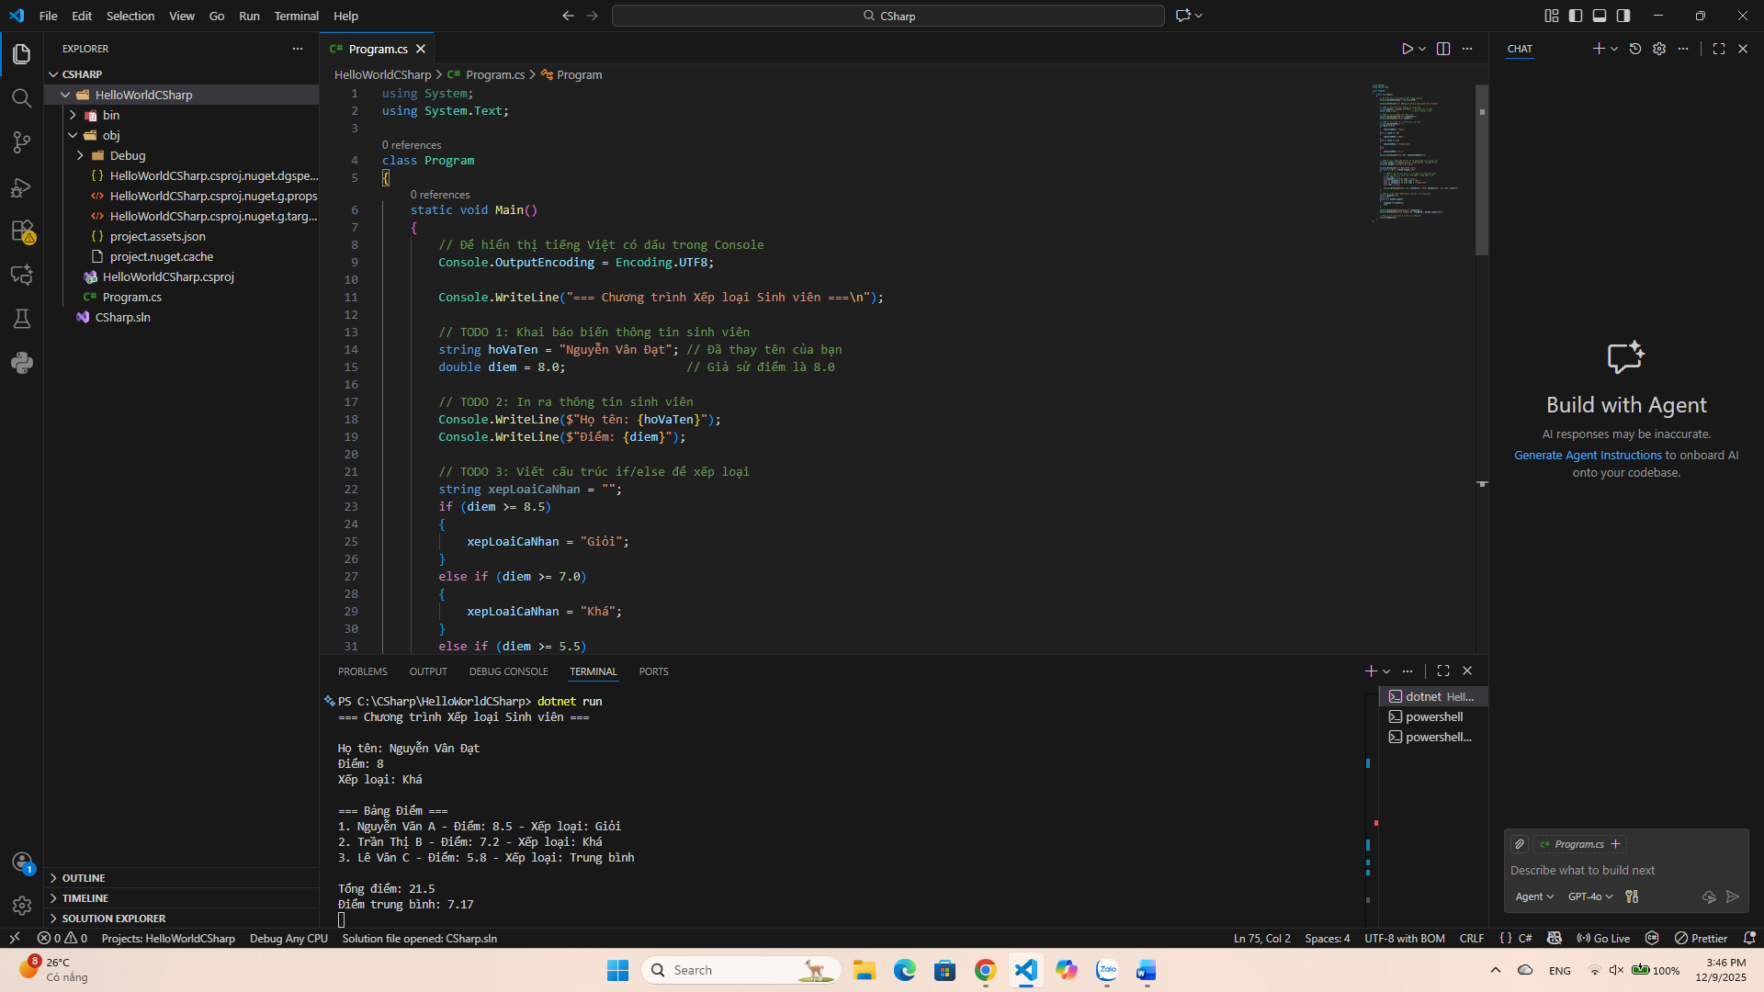

4. Câu hỏi Phản biện (Bắt buộc)
Một điều tôi chưa hiểu rõ hoặc muốn hỏi thêm:

Trong bài làm, em thấy logic xếp loại (các lệnh if/else kiểm tra điểm >= 8.5...) bị viết lặp lại 2 lần: một lần cho bản thân và một lần trong vòng lặp. Có cách nào để gói gọn đoạn logic này lại và chỉ cần gọi tên nó mỗi khi cần dùng không, để tránh việc phải copy-paste code nhiều lần?

